Consultas proyecto final
Análisis:
- Obtener los nombres y apellidos de los clientes que se registraron en octubre de 2024.
¿Qué consultar y de qué tablas?
Nombres y apellidos de cliente
Tablas involucradas:
cliente
Condiciones:
fecha_registro entre '2024-10-01' y '2024-10-31'
Sintaxis:
select nombre, apellido from cliente where fecha_registro between '2024-10-01' and '2024-10-31';
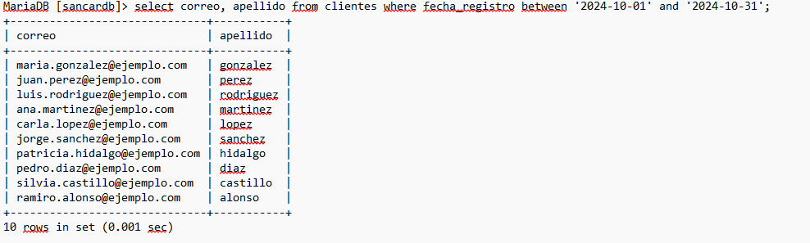
- Obtener el nombre, apellido y total de las ventas realizadas por cada cliente.
¿Qué consultar y de qué tablas?
Campos: nombre, apellido de la tabla cliente y total de la tabla ventas.
Comando:
Select, inner join
Tablas involucradas:
Clientes, ventas
Condiciones:
La relación entre cliente_id en la tabla cliente y cliente_id en la tabla ventas.
Sintaxis:
select clientes.nombre, clientes.apellido, ventas.total from clientes inner join ventas on clientes.cliente_id
= ventas.cliente_id;
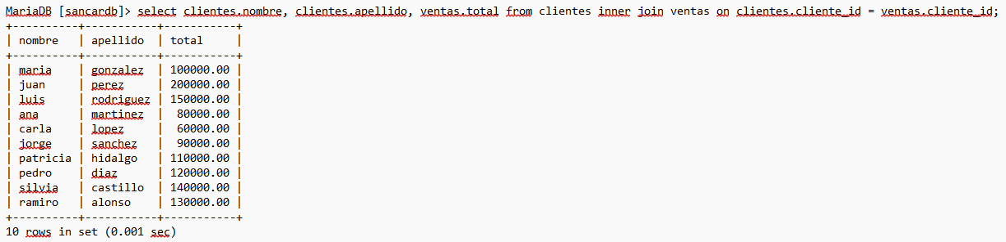
- Listar el nombre del producto, la cantidad vendida y el subtotal de cada detalle de venta.
¿Qué consular y de que tablas?
Campos: nombre de la tabla productos, cantidad y subtotal de la tabla detalle
Tablas involucradas:
productos, detalle
Comando:
select, inner join
Condiciones:
La relación entre producto_id en la tabla productos y producto_id en la tabla detalle
Sintaxis:
select productos.nombre, detalle.cantidad, detalle.subtotal from productos inner join detalle on productos.prod
ucto_id = detalle.producto_id;
- Obtener el nombre del cliente y su dirección completa (calle, ciudad, estado y código postal).
¿Qué consultar y de qué tablas?
Campos: nombre de la tabla cliente, calle, ciudad, estado, y codigo_postal de la tabla dirección
Tablas involucradas:
cliente, dirección
Condiciones:
La relación entre cliente_id en la tabla cliente y cliente_id en la tabla direccion
Sintaxis:
select clientes.nombre, direccion.calle, direccion.ciudad, direccion.estado, direccion.codigo_postal from clientes inner join direccion on clientes.cliente_id = direccion.cliente_id;
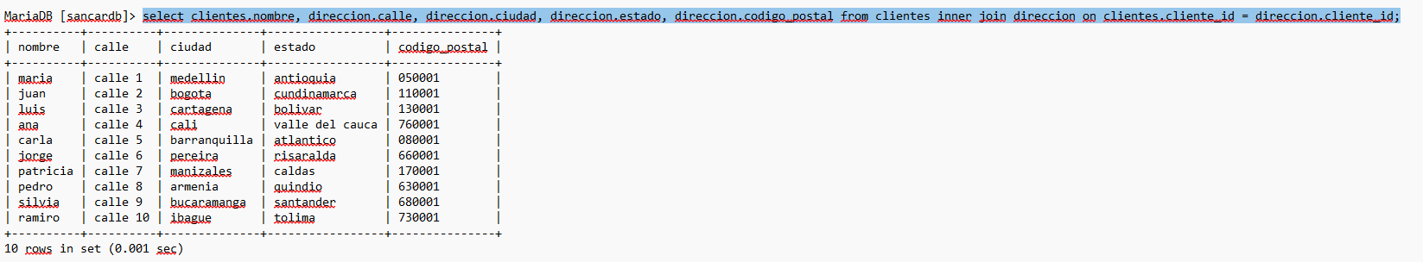

- Obtener la información de los clientes cuya ciudad sea ‘Antioquia’
¿Qué consultar y de qué tablas?
Obtener la información de los clientes (nombre y posiblemente otros datos relevantes).
Tablas involucradas:
Clientes, dirección
Condiciones
El estado en la tabla direccion debe ser igual a 'Antioquia'.
Comando:
Se utilizará SELECT para obtener la información de los clientes.
Se utilizará INNER JOIN para combinar las tablas clientes y direccion
Sintaxis:
select clientes.nombre, direccion.calle, direccion.ciudad, direccion.estado, direccion.codigo_postal from clientes inner join direccion on clientes.cliente_id = direccion.cliente_id where direccion.estado = 'Antioquia';
- Obtener los clientes que vivan en una ciudad específica
Tablas involucradas:
Clientes, direccion
Condiciones:
La ciudad en la tabla direccion debe ser 'Medellín'
Sintaxis:
select clientes.nombre, direccion.calle, direccion.ciudad, direccion.estado, direccion.codigo_postal from clientes inner join direccion on clientes.cliente_id = direccion.cliente_id where direccion.ciudad = 'Medellin';
- Listar productos en stock con un precio menor a un valor específico
Consulta:
Listar el nombre y precio de los productos que están en stock y tienen un precio menor a 50.
Tablas involucradas:
Productos
Condiciones:
El precio en la tabla productos debe ser menor a 50.
El stock en la tabla inventario debe ser mayor que 0.
Comando:
Select, where
Sintaxis:
select productos.nombre, productos.precio from productos where productos.precio < 5000 and productos.stock > 0;
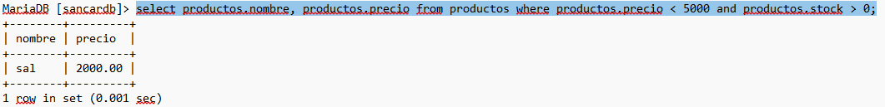
- Obtener compras de un cliente en especifico
Consulta:
Obtener el id de la venta y la fecha de la venta realizada por un cliente con un ID específico (por ejemplo, cliente_id = 6).
Tablas involucradas:
Ventas, clientes
Comando:
Select, inner join
Sintaxis :
select ventas.venta_id, ventas.fecha from ventas inner join clientes on ventas.cliente_id = clientes.cliente_id where clientes.cliente_id = 6;
- Mostrar los nombres de los productos que terminen con una letra especifica
Consulta:
Seleccionar los nombres de los productos cuyo nombre finalice con una letra específica.
Tablas involucradas:
productos
Comando:
Select, where, like
Sintaxis:
select nombre from productos where nombre like '%o';
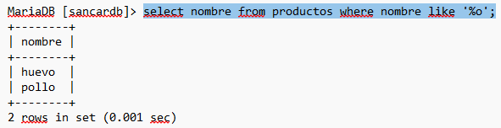
- Listar los productos que tienen stock menor al de algún producto en un pedido del 2024-10-08
Consulta:
La consulta busca listar los productos con un stock inferior al de al menos un producto relacionado con un pedido realizado en la fecha especificada.
Tablas involucradas:
Ventas, productos
Comando:
Select, from, where
Sintaxis:
select p.nombre from productos p where p.stock < (select stock from productos where producto_id = (select id_producto from ventas where fecha = '2024-10-08'));
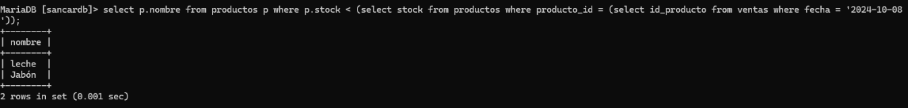
- Agregar un nuevo campo a la tabla “ventas” llamado “cantidad” y llenarlo
Tablas involucradas:
Ventas
Comando:
Alter, add
Update, set
Sintaxis:
Agregar columnas:
alter table ventas add column cantidad int;
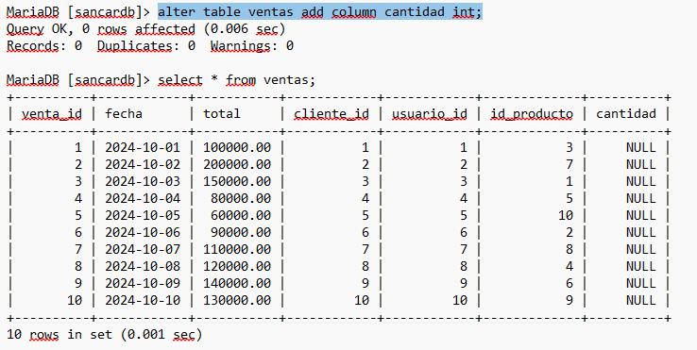
agregar datos:
update ventas set cantidad = … where venta_id = …;
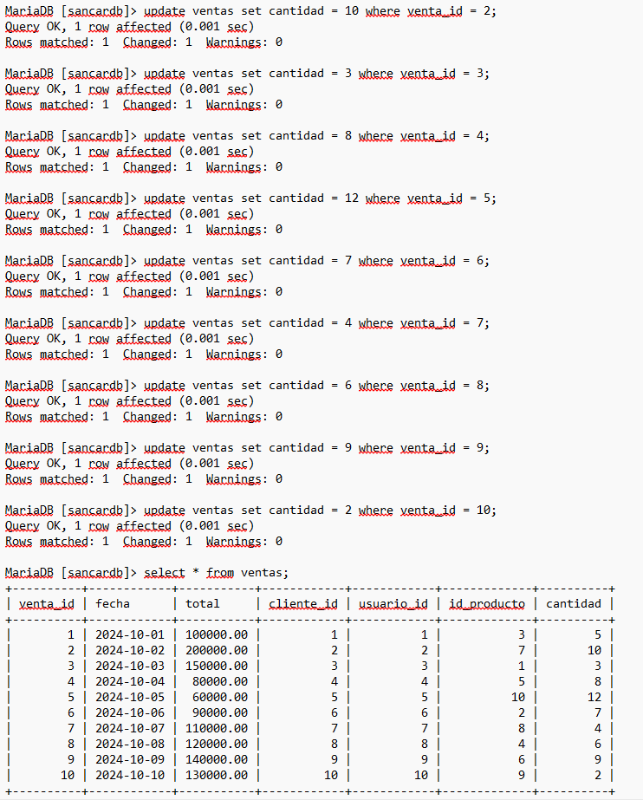

- Actualizar el campo “total” usando el nuevo campo “cantidad” y el campo “precio” de la tabla de los productos
Consulta:
Tablas involucradas:
Ventas, productos
comando:
Update, select, where
sintaxis:
Update ventas v set total = (select p.precio * v.cantidad from productos p where p.producto_id = v.id_producto) where v.cantidad is not null;
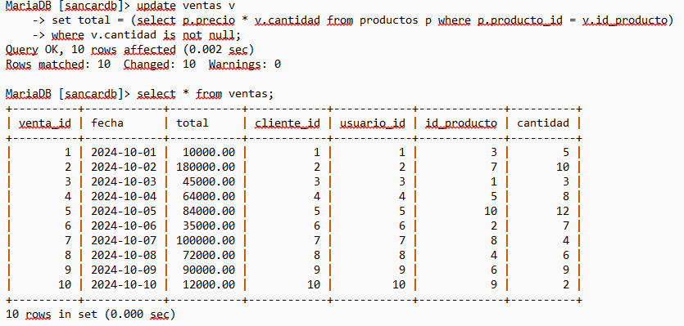
- Consultar el promedio del total de las ventas
Tablas involucradas:
Ventas
Comando:
Select, avg
Sintaxis:
select avg(total) as promedio_total_ventas from ventas;
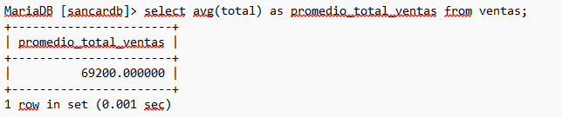

- Calcular el total de todas las ventas
Tablas involucradas:
ventas
Comando:
Select, sum
Sintaxis:
select sum(total) as total_ventas from ventas;
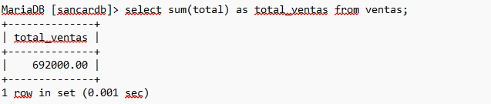

- Elimine una tabla de la base de datos
Tablas involucradas:
Detalle
Comando:
Drop
Sintaxis :
Drop table detalle;

- Procedimiento insertar productos.
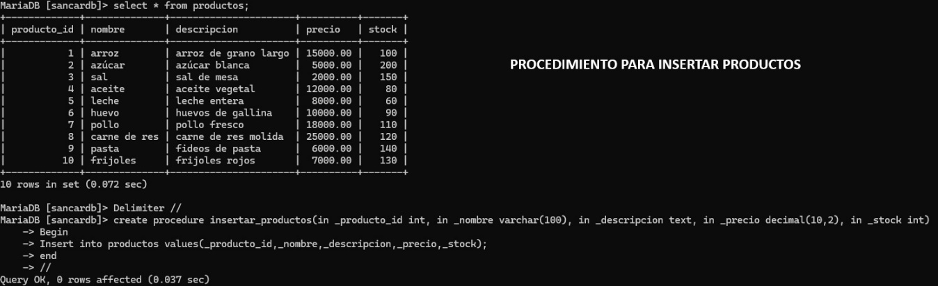
Insertar productos:
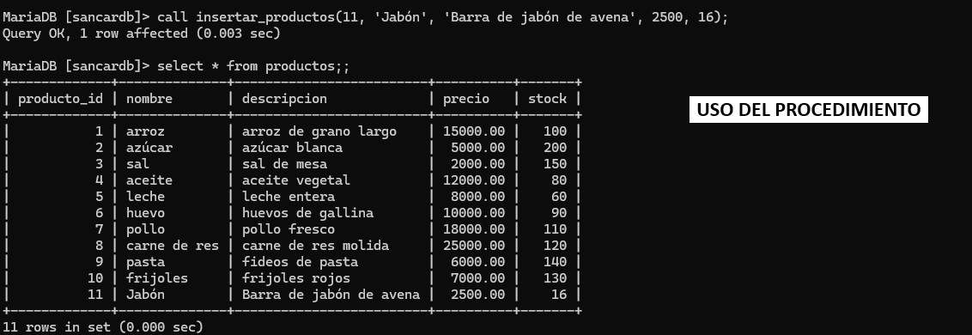

- Procedimiento eliminar productos.
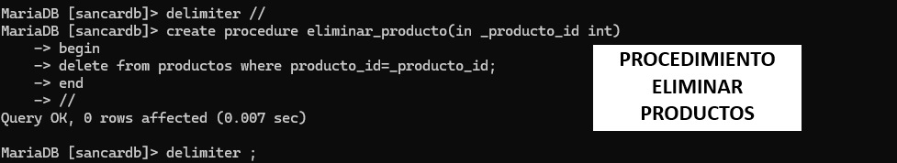
Eliminar productos
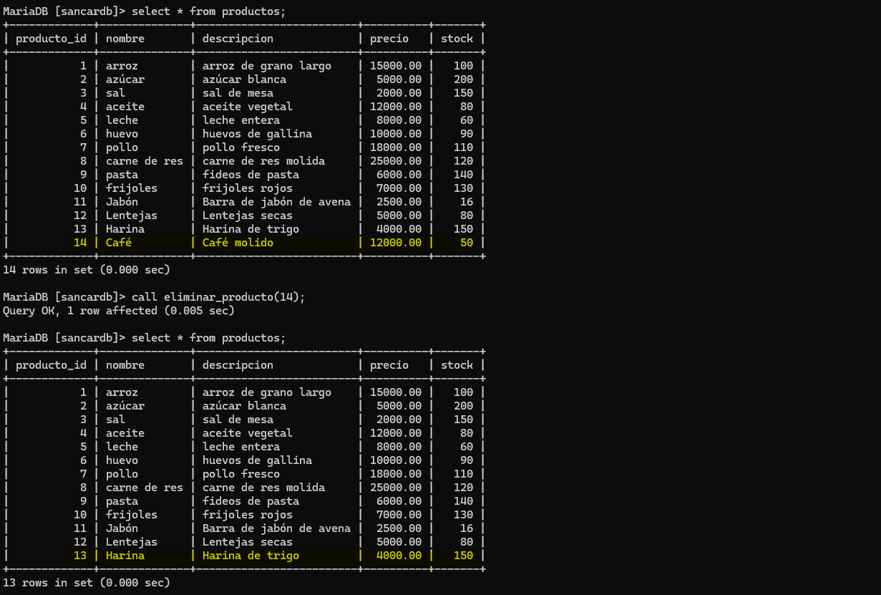
- Procedimiento registrar ventas.
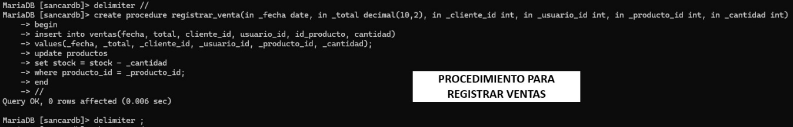

Registrar ventas
